Prüfungsprogramm
Koshinkan-Karate
zum 1. Dan

Silke Musterfrau

00. Monat 2026

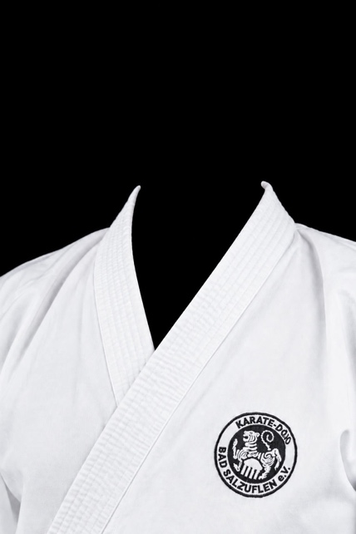

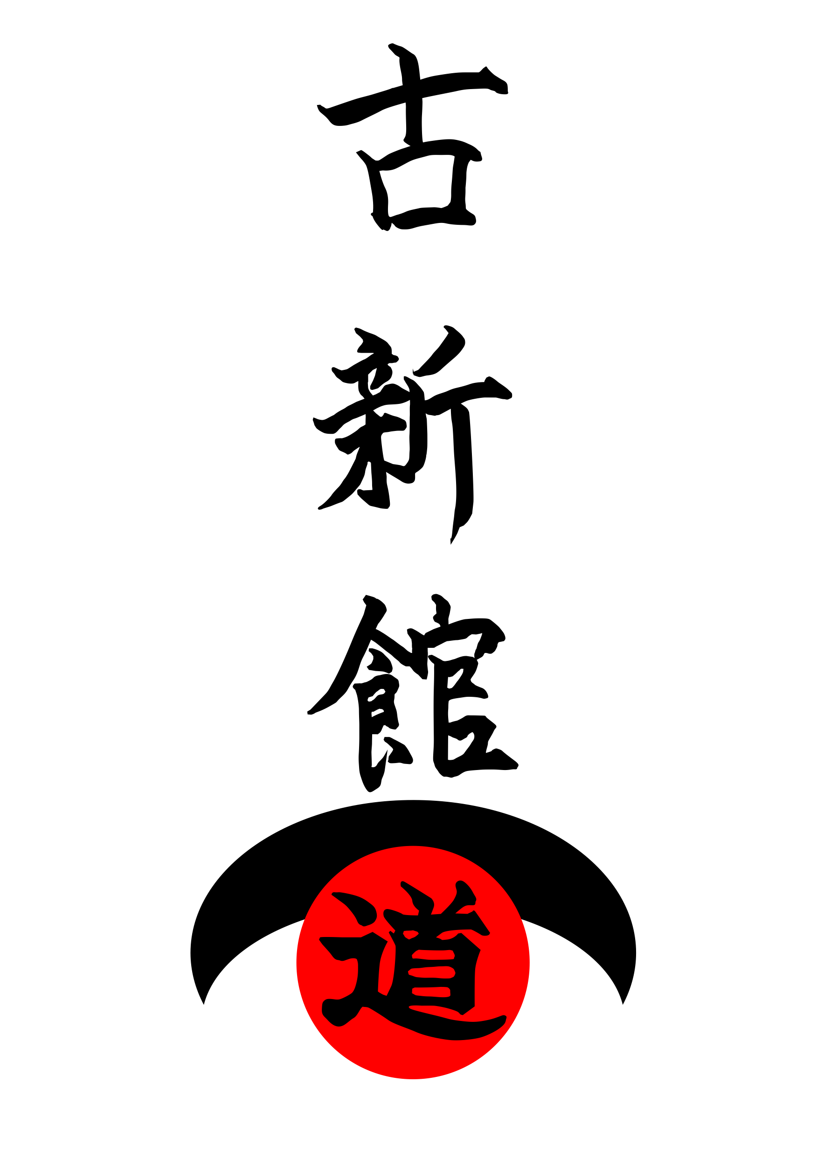

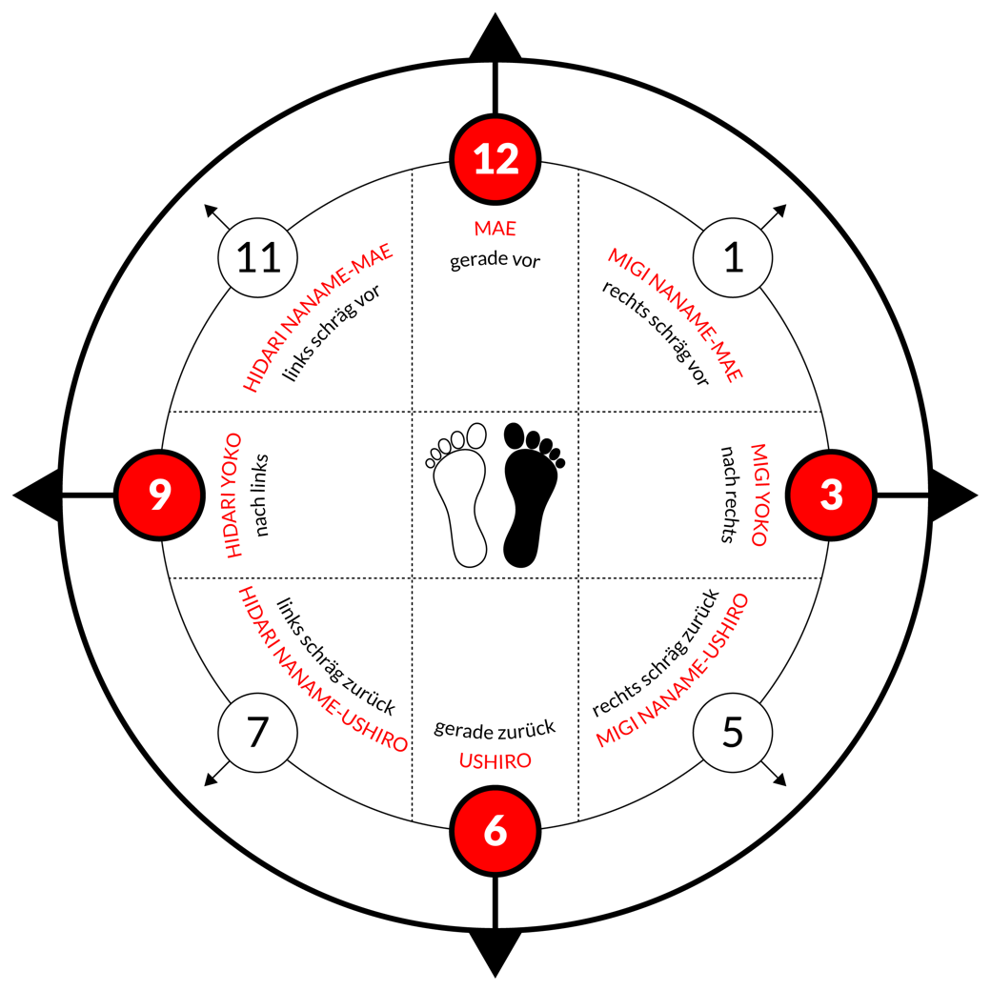

1) Koshinkan-Form – 8 Uhrzeiten

Uhrzeit | Tori | Uke
12 Uhr | Musubi-Dachi, Hachiji-Dachi (Yoi)  ZK links vw, Jiyu-Kamae | Musubi-Dachi, Hachiji-Dachi (Yoi)  ZK links vw, Jiyu-Kamae
6 Uhr | Musubi-Dachi, Hachiji-Dachi (Yoi)  ZK links vw, Jiyu-Kamae | Musubi-Dachi, Hachiji-Dachi (Yoi)  ZK links vw, Jiyu-Kamae
3 Uhr | Musubi-Dachi, Hachiji-Dachi (Yoi)  ZK links vw, Jiyu-Kamae | Musubi-Dachi, Hachiji-Dachi (Yoi)  ZK links vw, Jiyu-Kamae
9 Uhr | Musubi-Dachi, Hachiji-Dachi (Yoi)  ZK links vw, Jiyu-Kamae | Musubi-Dachi, Hachiji-Dachi (Yoi)  ZK links vw, Jiyu-Kamae
6 Uhr | Musubi-Dachi, Hachiji-Dachi (Yoi)  ZK links vw, Jiyu-Kamae | Musubi-Dachi, Hachiji-Dachi (Yoi)  ZK links vw, Jiyu-Kamae
5 Uhr | Musubi-Dachi, Hachiji-Dachi (Yoi)  ZK links vw, Jiyu-Kamae | Musubi-Dachi, Hachiji-Dachi (Yoi)  ZK links vw, Jiyu-Kamae
3 Uhr | Musubi-Dachi, Hachiji-Dachi (Yoi)  ZK links vw, Jiyu-Kamae | Musubi-Dachi, Hachiji-Dachi (Yoi)  ZK links vw, Jiyu-Kamae
12 Uhr | Musubi-Dachi, Hachiji-Dachi (Yoi)  ZK links vw, Jiyu-Kamae | Musubi-Dachi, Hachiji-Dachi (Yoi)  ZK links vw, Jiyu-Kamae

ZK = Zenkutsu-Dachi  KD = Kokutsu-Dachi  KB = Kiba-Dachi | vw = vorwärts  rw = rückwärts  vg = vorwärts gleiten  zr = zurück rutschen | iS = im Stand  Dh = Drehung  bA = beim Absetzen  gA = gleicher Arm

2) Prüfungskata (…)

3) Bunkai (…)

4) Kata-Übersicht

Unter- und Mittelstufe  Taikyoku Shodan  Heian Shodan  Heian Nidan  Heian Sandan  Heian Yondan  Heian Godan | Oberstufe  Tekki Shodan  Bassai Dai  Jion  Kanku Dai  Enpi  Hangetsu

5) Kumite

6) Selbstverteidigung

Abwehr und Konter immer frei

- Angriff: Gyaku-Hanmi Katate-Tori (gegenüberliegende Handgelenke fassen)
- Angriff: Kami-O-Tsukamu (Haare greifen)
- Angriff: Ai-Hanmi Katate-Tori (diagonales Handgelenk fassen)
- Angriff: Mae-Geri (Fußtritt von vorne)
- Angriff: Haga-Hijime (Umklammerung 1. von vorn und 2. von hinten)
- Angriff: Heddo-Rokku (Schwitzkasten)
- Angriff: Kata-Tori, Mawashi-Tsuki (Greifen in den Gi-Kragen (Revers) mit Schwinger folgend)
- Angriff: Hadaka-Jime (freies Würgen), Würgen (seitlich von links und rechts)
- Angriff: Ushiro-Kubi-Shime (Würgen von hinten und von vorne)
- Angriff: Mawashi-Tsuki (Schwinger links / rechts)
- Angriff: Atama o tsukamu (Kopf greifen), Hiza-Geri
- Angriff: Bodenlage frei
- Angriff: mit dem Stock, aus verschiedenen Richtungen
- Angriff: nach Ansagen des/der Prüfers/in – Abwehr und Konter: frei

